山东朗晟科技有限公司
年产1000吨2-氯-4-氟苯甲酸、600吨N-甲基-N-异丙胺基磺酰胺、1000吨3-氯-5,5-二甲基异噁唑建设项目
环境影响评价公众参与说明

山东朗晟科技有限公司
2025年8月

山东朗晟科技有限公司
年产1000吨2-氯-4-氟苯甲酸、600吨N-甲基-N-异丙胺基磺酰胺、1000吨3-氯-5,5-二甲基异噁唑建设项目
环境影响评价公众参与报告

1 概述
公众参与是建设项目通过环评工作与公众之间进行的双向交流，其目的是让公众对本工程充分了解，给公众以表达他们意见的机会。通过公众的参与，辨析公众关注的问题，有利于化解不同矛盾，制定合理的环保措施，使建设项目能被公众充分认可，更有效地提高项目的环境和长远效益。
《建设项目环境保护管理条例》（2017.10.1）第十四条规定：建设单位编制环境影响报告书，应当依据有关法规规定，征求建设项目所在地单位和居民的意见。《环境影响评价法》（2016.9.1）和《环境影响评价公众参与办法（草案）》（2018.4.16）中也提出了公众参与的具体要求。根据《建设项目环境影响评价技术导则 总纲》（HJ2.1-2016）规定，公众参与和环境影响评价文件编制工作分离，我单位（山东朗晟科技有限公司）按照《环境影响评价法》的要求，在环评单位的指导下，进行了本项目环评公众参与。

2 首次环境影响评价信息公开情况

2.1 免予开展符合性分析
本项目位于成武化工产业园。2023年9月24日《成武化工产业园总体发展规划（2022-2030年）环境影响报告书》通过了菏泽市生态环境局主持召开的专家审查会，并于2023年10月23日取得了《菏泽市生态环境局关于〈成武化工产业园总体发展规划(2022~2030年)环境影响报告书的审查意见〉》（菏环审〔2023〕65号）。根据《山东省人民政府办公厅关于公布第二批化工园区和专业化工园区名单的通知》（鲁政办字〔2018〕185号），确认园区名称为成武化工产业园。
根据《环境影响评价公众参与办法（草案）》（2018.4.16），对依法批准设立的产业园区内的建设项目，若该产业园区已依法开展了规划环境影响评价公众参与且该建设项目性质、规模等符合经生态环境主管部门组织审查通过的规划环境影响报告书和审查意见，建设单位开展建设项目环境影响评价公众参与时，可以按照以下方式予以简化：
（一）免予开展本办法第九条规定的公开程序，相关应当公开的内容纳入本办法第十条规定的公开内容一并公开；
（二）本办法第十条第二款和第十一条第一款规定的10个工作日的期限减为5个工作日；
（三）免予采用本办法第十一条第一款第三项规定的张贴公告的方式。
因此，本项目符合免于开展《环境影响评价公众参与办法（草案）》（2018.4.16）第九条规定的公开程序，相关应当公开的内容纳入征求意见稿公示的公开内容一并公开。
为了使项目能被公众充分认可，本项目仍参照《环境影响评价公众参与办法（草案）》（2018.4.16）第九条进行了首次公开。

2.2 公开内容及日期
本项目于2025年2月19日进行了首次环境影响评价信息公开，目的是让公众了解项目基本内容、工作程序、联系方式等。公示内容包括：
（1）建设项目名称、选址选线、建设内容等基本情况；
（2）建设项目的建设单位名称及联系方式
（3）环境影响报告书编制单位的名称；
（4）公众意见表的网络链接以及提交公众意见表的方式和途径。
根据《环境影响评价公众参与办法》（生态环境部令第4号），建设单位应当在确定环境影响报告书编制单位后7个工作日内，通过网络平台公开信息。本项目公示网站为建设单位网站，满足《环境影响评价公众参与办法》（生态环境部令第4号）的相关要求。

2.3 公开方式

2.2.1 网络
本项目于2025年2月19日在网络平台上进行了公众参与第一次公示。根据《环境影响评价公众参与办法》（生态环境部令第4号），网络平台包括建设单位网站、建设项目所在地公共媒体网站或者建设项目所在地相关政府网站。本项目公示网站为建设单位网站，公示网址、时间、截图见附件1。

2.2.2 张贴公告
本项目于2025年2月19日至2025年3月5日，在拟建厂址周围村庄和居民区张贴了环境影响报告书首次公示，张贴范围主要包括厂址周边的胡楼村、党集镇，张贴地点主要是村委会和镇政府公告栏等。张贴公告的情况见附件2。

2.3 公众意见情况
自2025年2月19日开始首次公示至征求意见稿开始公示期间，未收到公众意见。公示期间，项目拟建厂址附近的居民对本项目的主要建设内容有了一定的了解，但无人提出与本项目环境影响、环保措施有关的建议和意见。

3 征求意见稿公示情况

3.1 公开内容及日期
本项目于2025年8月1日进行了环境影响报告书征求意见稿公示，征求与本项目环境影响有关的意见。公示内容包括：
（1）建设项目名称、选址选线、建设内容等基本情况，改建、扩建、迁建项目应当说明现有工程及其环境保护情况；
（2）建设单位名称和联系方式；
（3）环境影响报告书编制单位的名称；
（4）环境影响报告书征求意见稿全文的网络链接及查阅纸质报告书的方式和途径；
（5）征求意见的公众范围；
（6）公众意见表的网络链接；
（7）公众提出意见的方式、途径、起止时间。
根据《环境影响评价公众参与办法》，建设项目环境影响报告书征求意见稿形成后，建设单位应当进行公开，征求公众意见的期限不得少于10个工作日；位于符合第三十一条园区的项目，期限减为5个工作日，免予采用第十一条第一款第三项规定的张贴公告的方式。本项目在环境影响报告书主要内容基本完成时，公开了环境影响报告书征求意见稿，公示网站为建设单位网站，持续时间为5个工作日。

3.2 公示方式
3.2.1 网络
本项目于2025年8月1日在网络平台上公示了环境影响报告书征求意见稿。根据《环境影响评价公众参与办法》（生态环境部令第4号），网络平台包括建设单位网站、建设项目所在地公共媒体网站或者建设项目所在地相关政府网站。本项目公示网站为建设单位网站，符合要求。公示网址、时间、截图见附件3。
3.2.2 报纸公告
本项目于2025年8月6日、2025年8月7日，在山东省总工会主管的报纸《山东工人报》进行了2次公示，报纸公示的情况见附件4。

3.3 查阅情况
环境影响报告书征求意见稿存放于公司档案室，为公众提供相关资料的查询、查阅服务，公示期间有人咨询，但无人进行查阅。网络平台公示的信息，自2024年8月1日开始至今，浏览量约50次。

3.4 公众意见情况
公示期间无人提出意见或建议。可以认为，被调查者均表示支持该项目的建设。

4 报批前公示情况

4.1 公开内容及日期
本项目于本次进行环境影响报告书报批前公示，通过网络平台，公开拟报批的环境影响报告书全文和公众参与说明。
根据《环境影响评价公众参与办法》（生态环境部令第4号），建设单位向生态环境主管部门报批环境影响报告书前，应当通过网络平台，公开拟报批的环境影响报告书全文和公众参与说明。本项目在环境影响报告书报批前，公开了环境影响报告书全文和公众参与说明，公示网站为建设单位网站，满足《环境影响评价公众参与办法》（生态环境部令第4号）的相关要求。

4.2 公示方式
本项目于本次在网络平台上公示环境影响报告书全文和公众参与说明。根据《环境影响评价公众参与办法》（生态环境部令第4号），网络平台包括建设单位网站、建设项目所在地公共媒体网站或者建设项目所在地相关政府网站。本项目公示网站为建设单位网站，符合要求。

4 公众参与结论
通过分析公众参与调查的反馈意见，可知全部的被调查者对本项目的建设均表示赞成，公众对于本项目的建设是赞成的。建议企业做好各项环保措施要求，将环境影响和风险降至最低。

附件
附件1：首次公示（网页）
附件2：首次公示（照片）
附件3：环境影响报告书征求意见稿公示（网页）
附件4：环境影响报告书征求意见稿公示（报纸）
附件5：承诺书

附件1：首次公示（网页）
http://www.longechem.com/huanbao_detail/id/13.html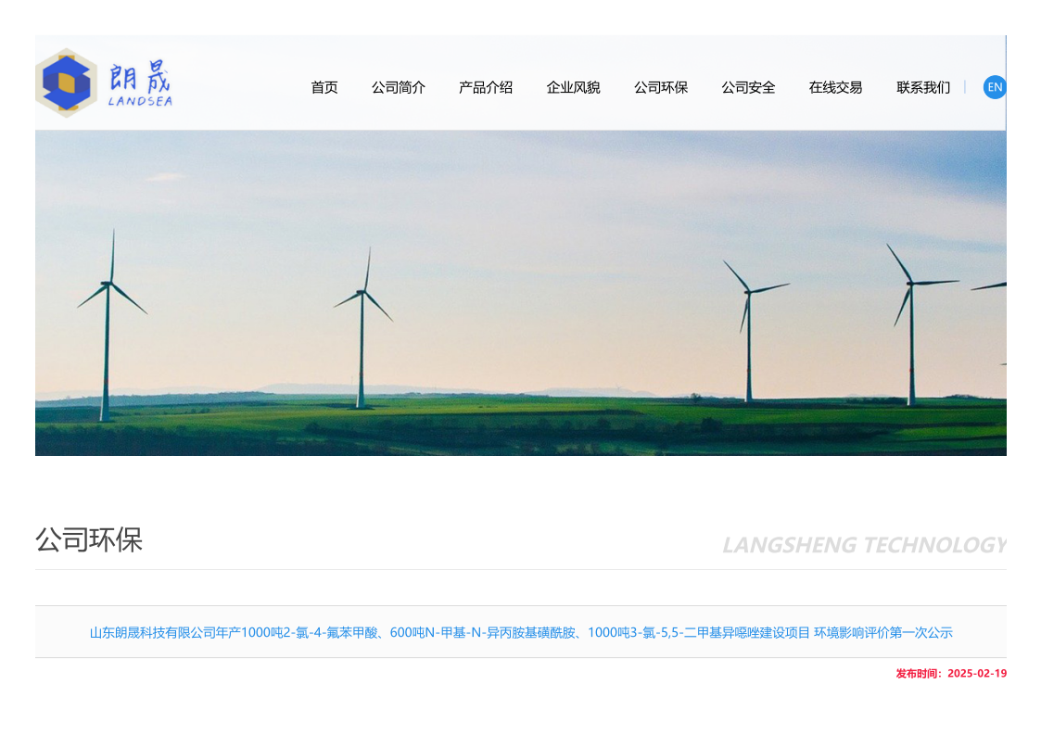
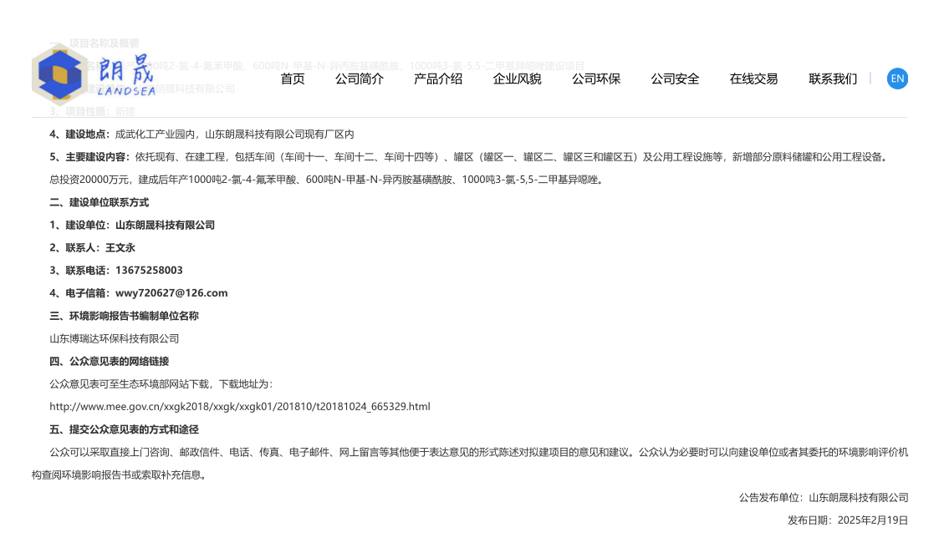

附件2：首次公示（照片）
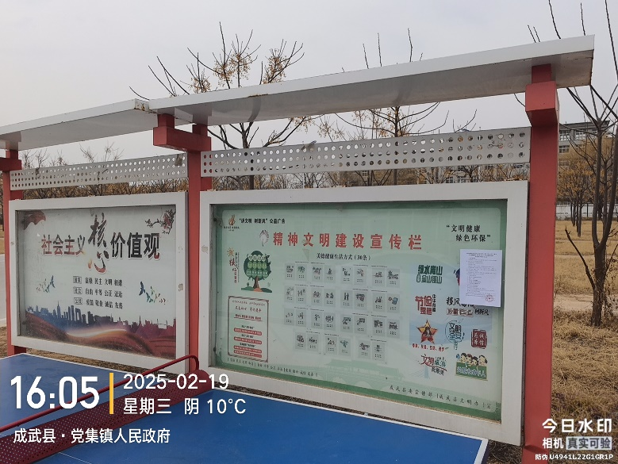  党集镇 | 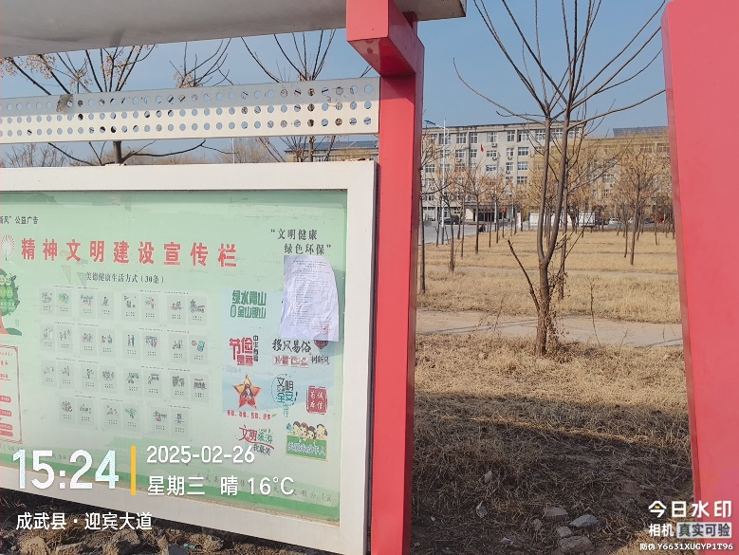  党集镇
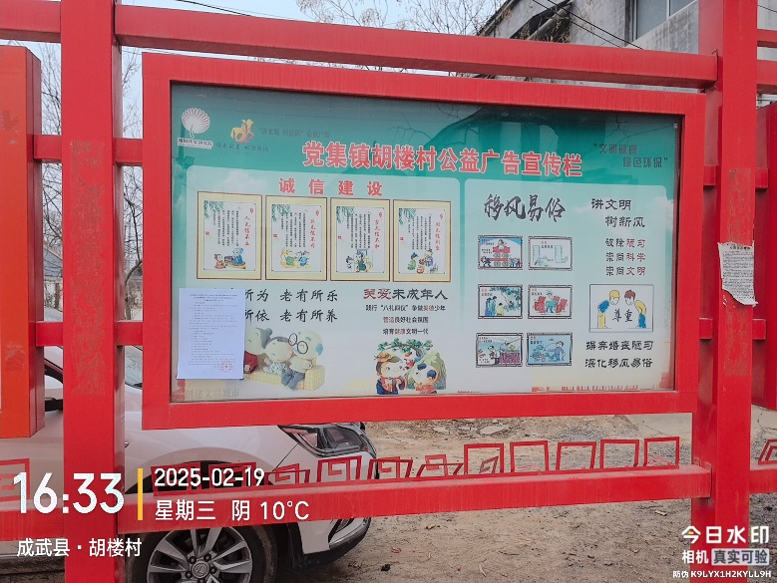  胡楼村 | 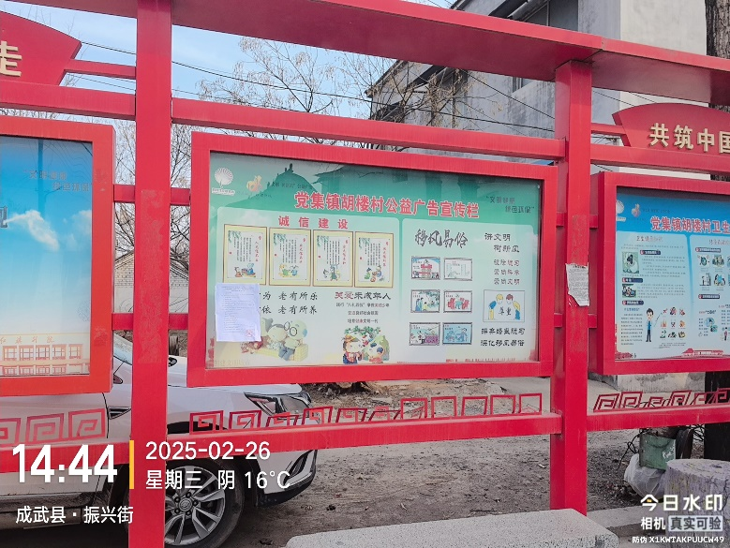  胡楼村

附件3：环境影响报告书征求意见稿公示（网页）
http://www.longechem.com/huanbao_detail/id/16.html
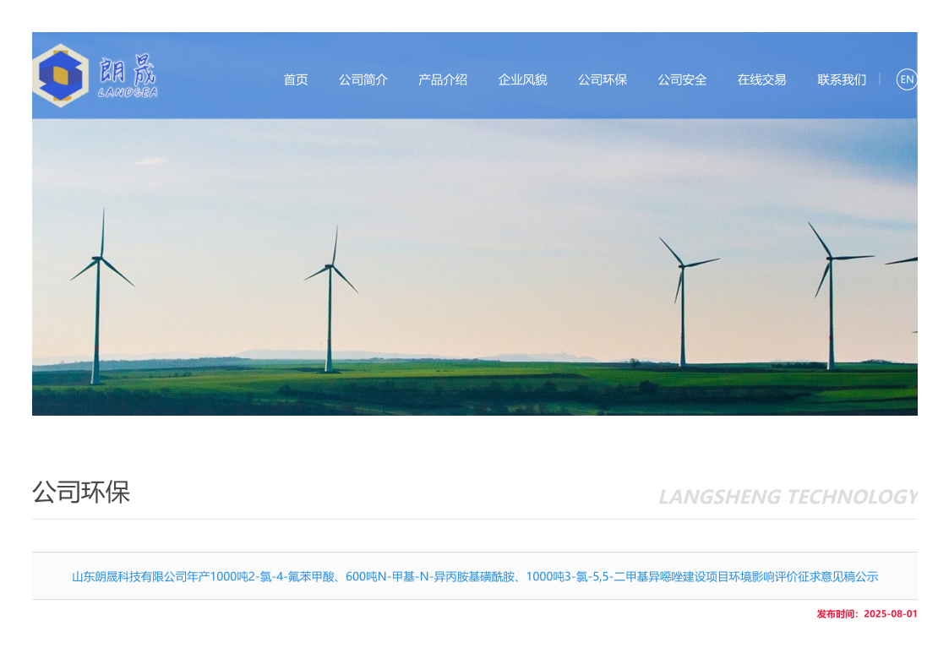
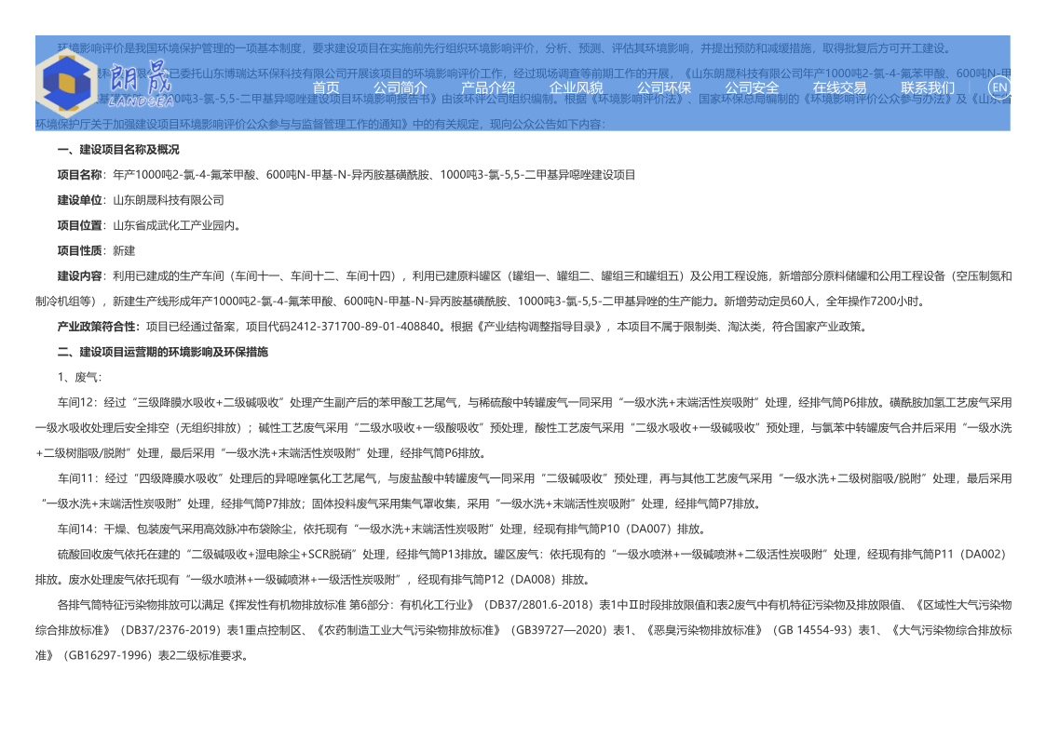
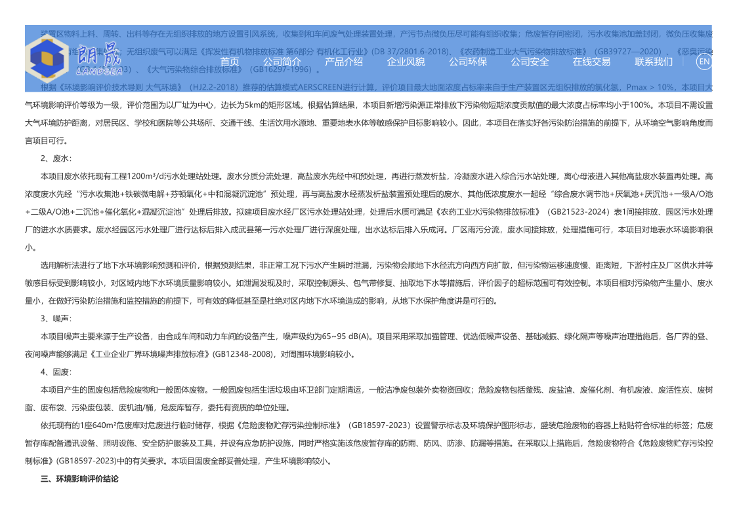
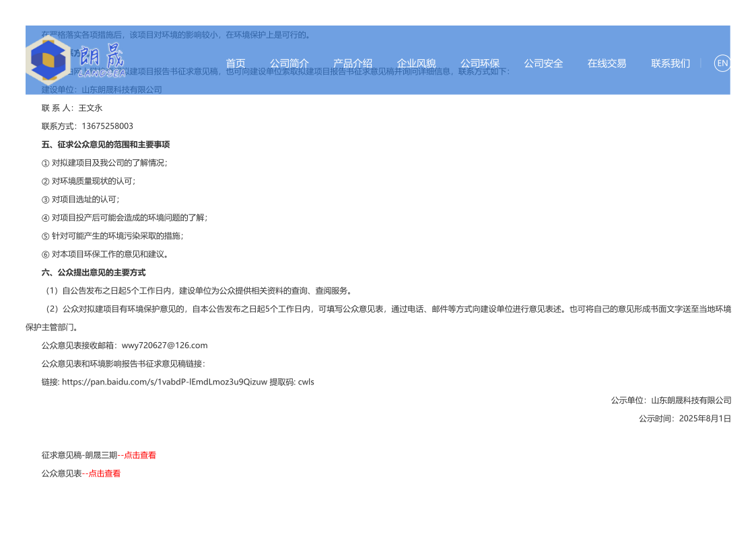

附件4：环境影响报告书征求意见稿公示（报纸）
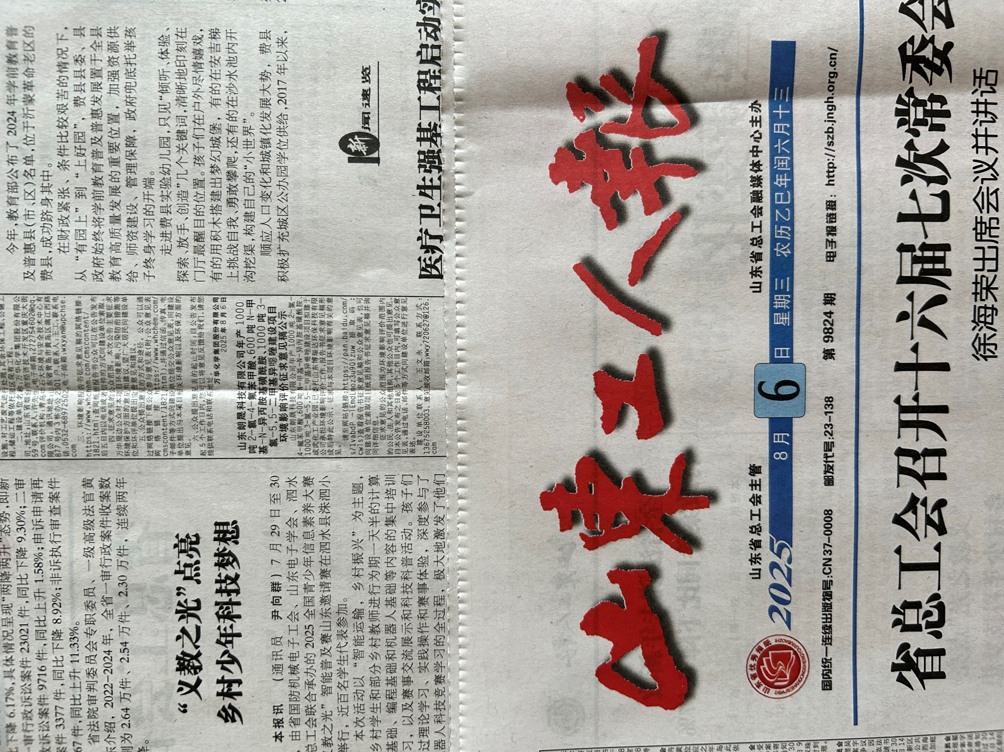
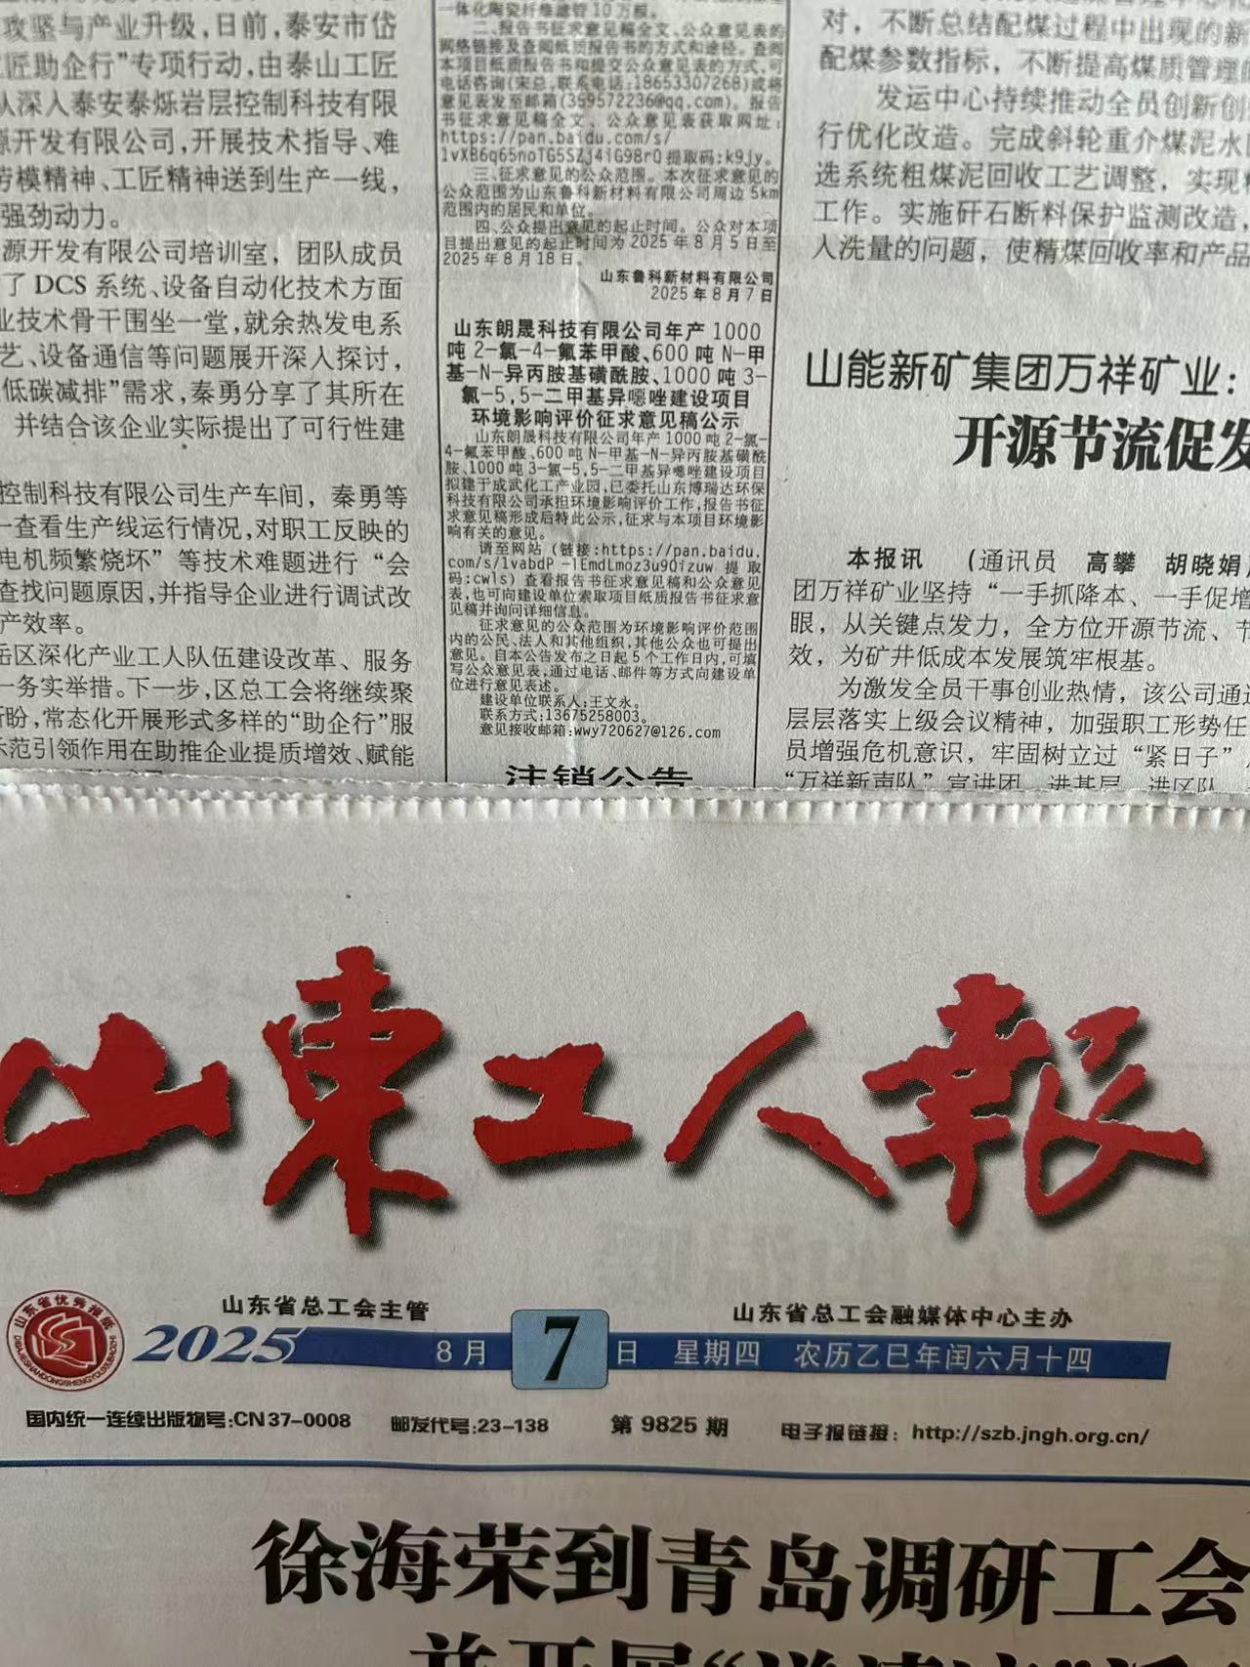

附件5：承诺书
诚信承诺
我单位已按照《环境影响评价公众参与办法》要求，在年产1000吨2-氯-4-氟苯甲酸、600吨N-甲基-N-异丙胺基磺酰胺、1000吨3-氯-5,5-二甲基异噁唑建设项目环境影响报告书编制阶段开展了公众参与工作，在环境影响报告书中充分采纳了公众提出的与环境影响相关的合理意见，对未采纳的意见按要求进行了说明，并按照要求编制了公众参与说明。
我单位承诺，本次提交的《山东朗晟科技有限公司年产1000吨2-氯-4-氟苯甲酸、600吨N-甲基-N-异丙胺基磺酰胺、1000吨3-氯-5,5-二甲基异噁唑建设项目公众参与说明》内容客观、真实，未包含依法不得公开的国家秘密、商业秘密、个人隐私。如存在弄虚作假、隐瞒欺骗等情况及由此导致的一切后果由山东朗晟科技有限公司承担全部责任。
承诺单位（公章）：山东朗晟科技有限公司
承诺时间：2025年8月

